

|  |
| --- |
| **金陵科技学院-南京绕越高速管理中心**  **交通事件智能检测系统** |

**项目工作文档**

**学校：东南大学**

**学院：交通学院**

**项目组成员：Feng R., Tian D.**

**指导老师：Li Z**

2024年3月

|  |
| --- |
| **File Status:**  [√] Draft  [ ] Released  [ ] Active  [ ] Expired |

|  |
| --- |
| **Proprietorship** |
| The document and the information contained are the property of the SEU Li Z. research group. The copy, use and disclosure of the document and its information must be authorized by SEU Li Z. research group in writing. |

**Revised State**

|  |  |  |  |  |
| --- | --- | --- | --- | --- |
| **No.** | **Version/**  **Revision Number** | **Content Modification** | **Modifier** | **Modification Date** |
| 1 | 0.1 | 初始草稿 | Tian Dongyu | 2024.3.18 |
|  |  |  |  |  |
|  |  |  |  |  |
|  |  |  |  |  |
|  |  |  |  |  |
|  |  |  |  |  |

**目录**

1 项目概况 5

1.1 项目单位 5

1.2 项目需求 5

1.3 项目时间 5

1.4 工作安排 6

2 项目分析 7

2.1 研究内容 7

2.2 事件检测类别 7

3 代码开发规范 8

3.1 书写规范 8

3.2 开发环境 9

3.3 开发架构 9

4 数据协议 11

4.1 接收数据 11

4.2 上报event数据 13

4.3 代码内targets数据 14

4.4 代码内events数据 15

5 测试数据概况 18

5.1 轨迹点平面分布 18

5.2 车道时空图 19

5.3 雷达数据问题 20

6 项目启动阶段 21

6.1 项目规划与难度评估 21

6.2 项目启动注意事项 22

7 项目开发阶段 24

7.1 开发语言与环境 24

7.2 开发前置工作-上传github 24

7.2.1 Github自动检查 24

7.2.2 Git commit 习惯 25

7.2.3 Github上传设置事项 25

7.3 确认代码框架 25

7.4 代码编写标准 26

7.5 大型项目代码策略 26

7.5.1 先确定大框架module 26

7.5.2 编写module需要注意的事项 28

7.6 工程代码策略 28

7.6.1 实时传输数据的实现——kafka与http 28

7.6.2 为什么实时流需要class？ 28

7.6.3 项目比较复杂如何处理class？ 29

7.6.4 实时流场景的代码流 29

7.6.5 实时流多级class的架构 29

7.6.6 考虑多设备的工程场景 29

7.6.7 对于多目标的帧数据组织——用dict不用list 30

7.7 代码测试tests 30

7.7.1 Test函数组织与写法 30

7.7.2 Test的Assert 30

7.7.3 需要test的内容 31

8 项目联调部署阶段 32

8.1 联调部署工具 32

8.2 东揽联调过程 33

8.3 项目部署过程 33

8.3.1 部署过程注意事项 34

# 项目概况

## 项目单位

**甲方**：南京绕越高速管理中心

**乙方**：金陵科技学院

**承接方**：东揽

**执行方**：Prof. Li 课题组

## 项目需求

构建高速公路异常事件检测交通处理模型：采用运行**轨迹特征判断**、**交通行为判断**方法，对视频可观察到的**路面抛洒物事件**以及引起的**事故事件**进行检测；**对视频不可观察的异常条件下拥堵异常行为进行异常检测**。

需要提供算法源码1套，算法模型源码必须**开源且可定制接口**。

## 项目时间

开始时间：2023年11月15日

|  |  |  |
| --- | --- | --- |
| **时间** | **任务** | **阶段成果** |
| **2023.11 项目启动阶段** | | |
| *2023.11.15-2023.11.31* | 执行前规划 | 确定研究内容与工作安排 |
| **2023.12-2024.01 算法开发阶段** | | |
| *2023.12.01-2023.12.10* | 测试数据分析 | 了解数据形式与数值范围 |
| *2023.12.11-2023.12.20* | 项目代码框架构建 | 形成框架并上传github |
| *2023.12.20-2023.12.30* | 路段信息标定实现 | 标定路段车道与元胞信息 |
| *2024.01.01-2024.01.31* | 交通事件检测实现 | 全算法代码实现 |
| **2024.02-2024.03 工程化阶段** | | |
| *2024.02.01-2024.02.29* | 数据传输联调测试 | 测试数据接收与事件上报 |
| *2024.03.01-2024.03.15* | 管理中心部署 | 部署算法代码 |

## 工作安排

项目组成员：Feng R., Tian D.

Feng R.: 项目规划，算法开发与工程化指导

Tian D.: 项目算法开发，工程化联调部署

# 项目分析

通过接收南京绕越高速检测设备提供的车辆轨迹数据，实时处理数据并检测可能存在的异常交通事件，上报给事件平台。

## 研究内容

具体研究内容如下：

1. 对传输的车辆数据进行问题数据处理，包括轨迹平滑、轨迹拼接等预处理；
2. 基于车辆轨迹，检测高速公路上可能存在的抛洒物；
3. 基于车辆轨迹，检测车辆异常行驶、非法行驶、交通拥堵与交通事故等交通事件；
4. 对高速多路段多设备场景的适配，对不同路段进行自动化参数标定与读取；
5. 实现数据实时传输，利用Kafka接收车辆数据，利用http上报事件数据。

## 事件检测类别

["spill", "stop", "lowSpeed", "highSpeed", "emgcBrake", "incident", "crowd", "illegalOccupation"]

# 代码开发规范

## 书写规范

本项目代码书写规范采用python官方编写规范PEP 8 CODE CHECKER。

参见标准：<https://peps.python.org/pep-0008/>，代码上传到github需通过lint检查（flake8），审查命令：

|  |
| --- |
| flake8 . --count --select=E9,F63,F7,F82 --show-source --statistics  flake8 . --count --exit-zero --max-complexity=10 –statistics |

规范主要内容：

* 1. 变量命名采用驼峰标准（myFirstName、myLastName）；
  2. 函数分模块（文件夹）编写，各模块内设置主class, module接口平行，进出接口都一样,即各class应设置统一命名的外部调用函数（如run()）；
  3. class内的函数，通过前缀_表明某函数不被外部调用，为私有函数；
  4. 所有code都需要写对应的单元测试，利用pytest检查；
  5. 开发过程随时更新文档，代码需要规范注释，参数返回要表明type，注释要写明input和return和功能。

规范情况见下页内容。

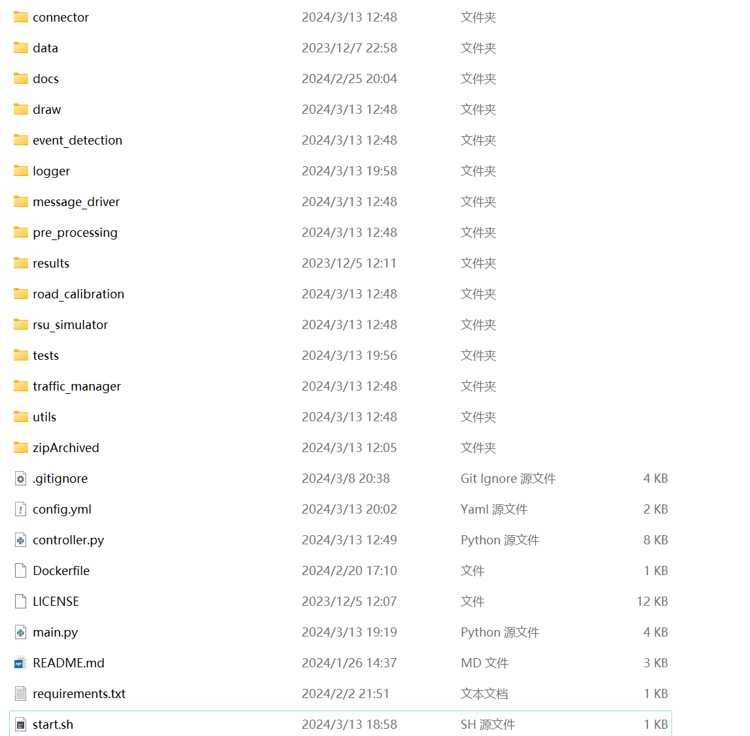

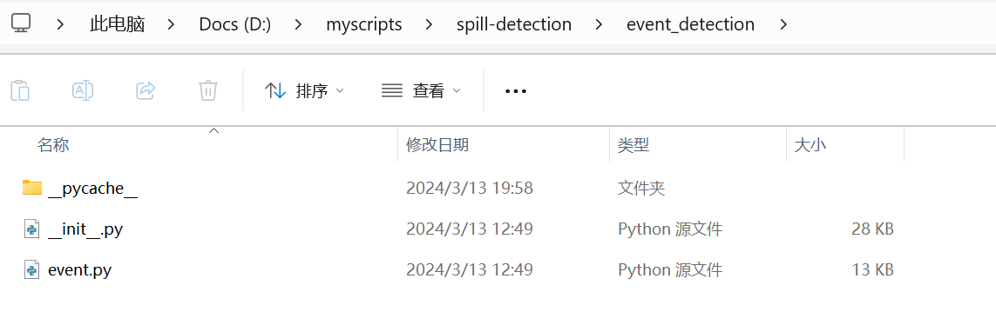

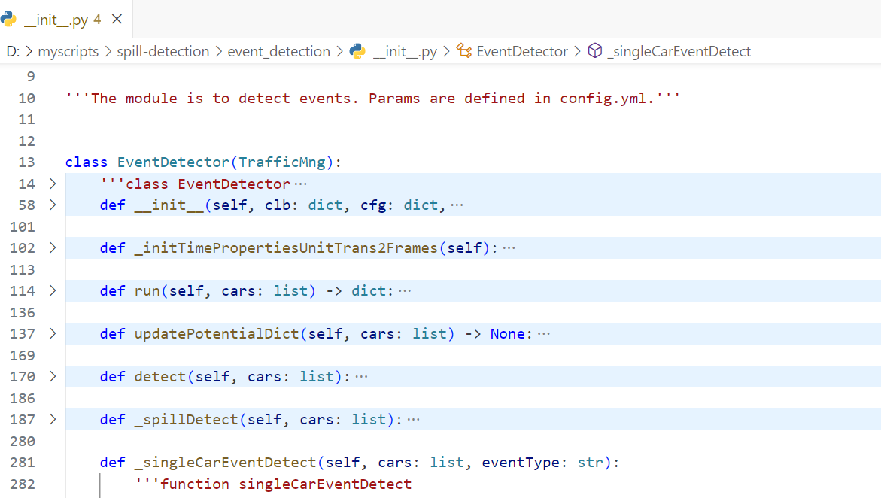

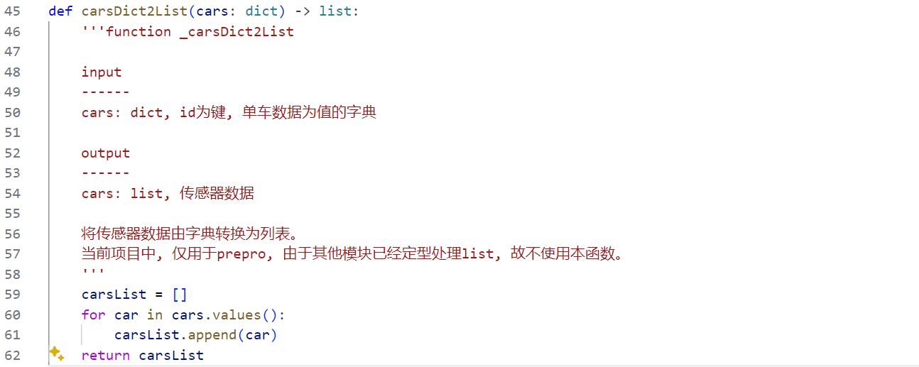

## 开发环境

所有开发调测全部基于Linux Docker环境，或者在windows开发，在linux/docker内完成测试。

## 开发架构

项目开发架构将能够拆解的独立流程独立为一个module，通过外部main.py实现调用。

|  |  |  |
| --- | --- | --- |
| **模块** | **功能** | **说明** |
| **controller** | **算法pipeline** | **算法主流程** |
| logger | 日志器 | 日志保存 |
| rsu-simulator | 数据传输模拟器 | 模拟实时数据按帧传输 |
| **connector** | **数据传输接口** | **kafka，http传输** |
| **driver** | **数据格式驱动** | **出入代码的数据格式转换** |
| **road-calibration** | **路段参数标定** | **适应多设备不同场景** |
| **pre-processing** | **数据预处理** | **处理问题轨迹数据** |
| **traffic-manager** | **交通参数管理器** | **记录更新路段交通参数** |
| **event-detection** | **事件检测** | **根据交通参数和轨迹检测事件** |
| utils | 通用函数 | 存储各模块常用函数 |
| tests | 测试 | 各模块测试函数 |
| **Assets** | | |
| docs | 存储项目文档 | 框架和算法必要说明 |
| data | 存储测试数据 |  |
| draw | 轨迹数据可视化 |  |

# 数据协议

## 接收数据

Kafka推送轨迹数据，topic为：trafficTrajectory，每个设备的每一帧分别作为一条JSON消息推出。发送周期：隼眼雷达: 50ms (20 fps)，视频(25fps)。

* + - 1. 消息message字段

|  |  |  |  |  |
| --- | --- | --- | --- | --- |
| **字段名** | **数据类型** | **是否必须** | **字段说明** | **备注** |
| deviceID | string | 是 | 设备名称 | 雷达或者摄像机名称 |
| deviceType | string | 是 | 设备类型 | 1-雷达、2-摄像机 |
| targets | array | 是 | 轨迹数组 | 数组，元素结构见下目标结构 |

* + - 1. 目标target字段

|  |  |  |  |  |
| --- | --- | --- | --- | --- |
| **字段名** | **数据类型** | **是否必须** | **字段说明** | **备注** |
| timestamp | int64 | 是 | 时间戳 | 数据发送时间，Unix 毫秒时间戳。 |
| id | int64 | 否 | 目标id | 目标轨迹编号，不重复，递增循环 |
| lane | uint32 | 是 | 目标车道号 | 目标所在车道位置编号。正常数值范围1-8，双向八车道，1和8为应急车道 |
| y | double | 是 | 纵向距离 | 局部坐标系，目标的纵向距离，单位 m |
| x | double | 是 | 横向距离 | 局部坐标系，目标的横向距离，单位 m |
| cls | uint32 | 是 | 目标类型 | 类型：0-未定义目标，1-car，2-truck，3-bus，4-摩托，5-自行车，6-行人 |
| speed | double | 是 | 速度 | 单位: m/s。数据可能为0，需要计算 |
| vx | double | 是 | X 轴速度 | 单位: m/s |
| vy | double | 是 | Y 轴速度 | 单位: m/s |
| latitude | double | 是 | 纬度 | WGS84坐标系 |
| longitude | double | 是 | 经度 | WGS84坐标系 |

* + - 1. 示例数据

|  |
| --- |
| {  "deviceID": "K68+366",  "deviceType": 1,  "targets": [  {  "timestamp": 1705910562380,  "id": 696,  "lane": 2,  "x": -7.084577829007044,  "y": 7.085103535729672,  "latitude": 33.3333,  "longitude": 111.1111,  "cls": 0,  "speed": 63.20526478463193,  "vx": 1.0,  "vy": 60.0  },  {  "timestamp": 1705910562380,  "id": 52,  "lane": 2,  "x": -93.31471856189998,  "y": -1.4275749755241487,  "latitude": 33.3333,  "longitude": 111.1111,  "cls": 0,  "speed": 59.291003819294794,  "vx": 1.0,  "vy": 60.0  }  ]  } |

## 上报event数据

* + - 1. event字段

|  |  |  |  |  |
| --- | --- | --- | --- | --- |
| **字段名** | **数据类型** | **是否必须** | **字段说明** | **备注** |
| type | int64 | 是 | 事件类型 | 0-抛洒物，1-机动车异常停车，2-行人闯入，3-机动车逆行 |
| level | int64 | 否 | 事件等级 | 预留字段 |
| start_time | string | 是 | 事件开始时间 |  |
| end_time | string | 是 | 事件结束时间 |  |
| lane | uint32 | 是 | 车道号 |  |
| raw_class | int64 | 是 | 目标类型 | 类型：0-未定义目标，1-car，2-truck，3-bus，4-摩托，5-自行车，6-行人 |
| point_wgs84 | dict | 是 | 经纬度坐标 |  |
| device_type | string | 是 | 设备类型 |  |
| device_id | string | 是 | 设备 id |  |

* + - 1. 示例数据

|  |
| --- |
| JSON  {  "type": 1,  "level": 1,  "start_time": "2023-12-06 11:11:11",  "end_time": "2023-12-06 11:11:11",  "lane": 1,  "raw_class": 1,  "point_wgs84": {  "lat": 33.33,  "lon": 111.11  },  "device_type": 1,  "device_id": "K70+800"  } |

## 代码内targets数据

* + - 1. targets字段

每帧目标以list形式存储。从kafka接收的数据为经过东揽平台转码后的数据，与隼眼雷达直接传输来的数据相比，删除了一些非必要字段。

|  |  |  |  |  |
| --- | --- | --- | --- | --- |
| **字段名** | **数据类型** | **是否必须** | **字段说明** | **备注** |
| timestamp | int64 | 是 | 时间戳 | 数据发送时间，Unix 毫秒时间戳 |
| id | int64 | 否 | 目标id | 目标轨迹编号，不重复，递增循环 |
| laneID | uint32 | 是 | 目标车道号 | 目标所在车道位置编号 |
| y | double | 是 | 纵向距离 | 设定原点，构建局部坐标系，目标的纵向距离，单位 m |
| x | double | 是 | 横向距离 | 设定原点，构建局部坐标系，目标的横向距离，单位 m |
| class | uint32 | 是 | 目标类型 | 类型：0-未定义目标，1-car，2-truck，3-bus，4-摩托，5-自行车，6-行人 |
| speed | double | 是 | 速度 | 单位: m/s |
| vx | double | 是 | X 轴速度 | 单位: m/s |
| vy | double | 是 | Y 轴速度 | 单位: m/s |
| latitude | double | 是 | 纬度 | WGS84坐标系 |
| longitude | double | 是 | 经度 | WGS84坐标系 |

* + - 1. 示例数据

|  |
| --- |
| [  {  "timestamp": 1705910562380,  "id": 696,  "laneID": 2,  "x": -7.084577829007044,  "y": 7.085103535729672,  "latitude": 33.3333,  "longitude": 111.1111,  "class": 0,  "speed": 63.20526478463193,  "vx": 1.0,  "vy": 60.0  },  {  "timestamp": 1705910562380,  "id": 52,  "laneID": 2,  "x": -93.31471856189998,  "y": -1.4275749755241487,  "latitude": 33.3333,  "longitude": 111.1111,  "class": 0,  "speed": 59.291003819294794,  "vx": 1.0,  "vy": 60.0  }  ] |

|  |
| --- |
| ***Note****：推荐在项目处理中，将targets以dict存储，能够迅速通过target ID索引车辆目标，list不能实现快速的索引。* |

## 代码内events数据

* + - 1. events字段

|  |  |  |  |  |
| --- | --- | --- | --- | --- |
| **字段名** | **数据类型** | **是否必须** | **字段说明** | **备注** |
| 外层索引 | string | 是 | 事件类别 | ["spill", "stop", "lowSpeed","highSpeed", "emgcBrake", "incident", "crowd", "illegalOccupation"] |
| name | string | 是 | 事件类别 | 同上 |
| occurred | bool | 是 | 是否发生 | 若发生该类别事件则True |
| items | dict | 是 | 事件列表 | 以eventID索引的event |

* + - 1. event字段

|  |  |  |  |  |
| --- | --- | --- | --- | --- |
| **字段名** | **数据类型** | **是否必须** | **字段说明** | **备注** |
| type | bool | 是 | 事件类别 | 同上，8类事件 |
| eventID | string | 是 | 事件ID | 事件类别，日期-大写字母编码+编号，20240101-H00001 |
| startTime | string | 是 | 开始时间戳 | 事件开始时间，Unix 毫秒时间戳。 |
| endTime | string | 是 | 结束时间戳 | 事件结束时间，Unix 毫秒时间戳。 |
| carID | int | 是 | 目标id | 目标轨迹编号，不重复，递增循环 |
| laneID | int | 是 | 目标车道号 | 目标所在车道位置编号 |
| x | float | 是 | 纵向距离 | 设定原点，构建局部坐标系，目标的纵向距离，单位 m |
| y | float | 是 | 横向距离 | 设定原点，构建局部坐标系，目标的横向距离，单位 m |
| vx | float | 是 | X 轴速度 | 单位: m/s |
| vy | float | 是 | Y 轴速度 | 单位: m/s |
| speed | float | 是 | 速度 | 单位: m/s。数据可能为0，需要计算 |
| lat | float | 是 | 纬度 | WGS84坐标系 |
| lon | float | 是 | 经度 | WGS84坐标系 |
| a | float | 是 | 加速度 | 单位: m/s2 |

* + - 1. 示例数据

|  |
| --- |
| {  'spill': {  'name': 'spill',  'occured': True,  'items': {  eventID1: event1--dtct,  eventID2: event2--dtct,  }  }  'stop': {  'name': 'stop',  'occured': False,  'items': {  }  }  }  **其中event1-dict**  {  'type': 'illegalOccupation',  'eventID': 'H0000000',  'startTime': 0,  'endTime': -1,  'carID': 5819,  'laneID': 8,  'x': 21.7,  'y': 413.3,  'vx': 0.06,  'vy': 19.36,  'speed': 19,  'lat': 0,  'lon': 0,  'a': 0  } |

# 测试数据概况

测试数据来源于隼眼雷达，Fps=20，开始时间戳2023-10-20 10:03:41.883，总帧数62748。

## 轨迹点平面分布

测试数据中共有8条车道，并且存在101, 102, …, 08的lane数值，图中可以看出为换道状态。图中还可以获知xy的极值，车道的分布与行驶方向。

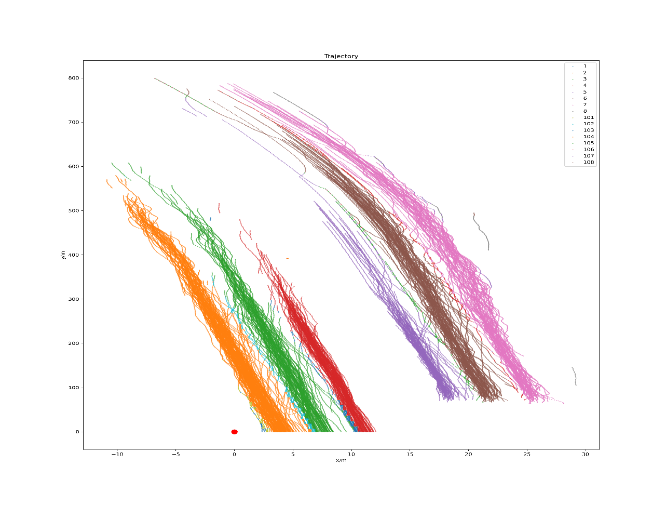

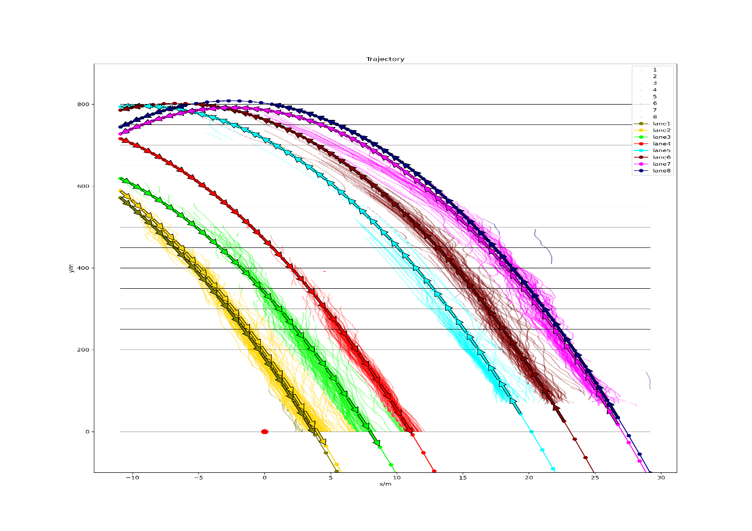

## 车道时空图

各车道的时间-距离图如下。可见1和8车道数据量很少，为应急车道，出现的轨迹会触发非法占用应急车道事件。234车道正向为y的负向，567车道正向为y的正向。

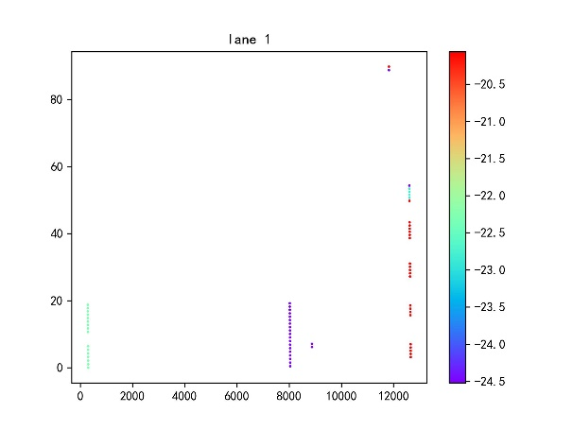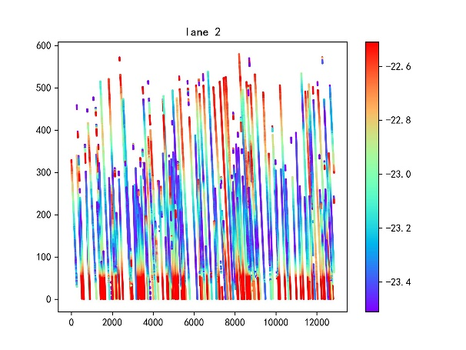

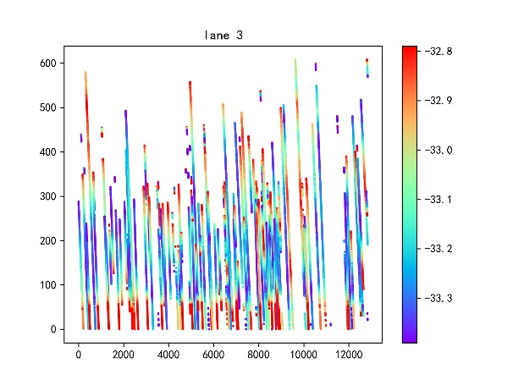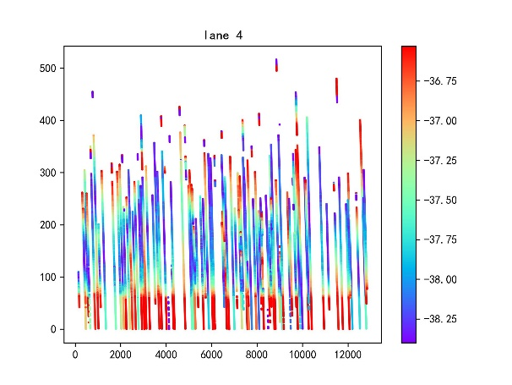

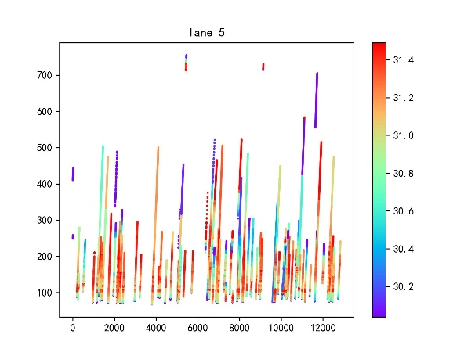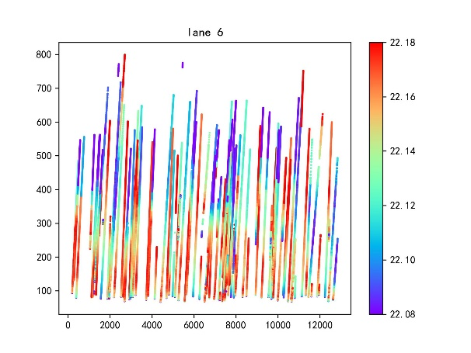

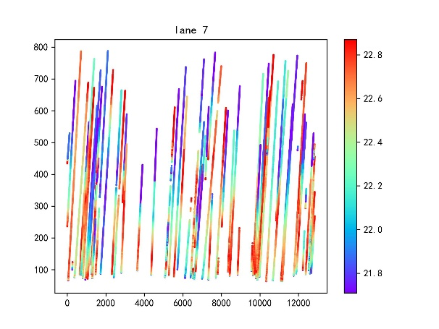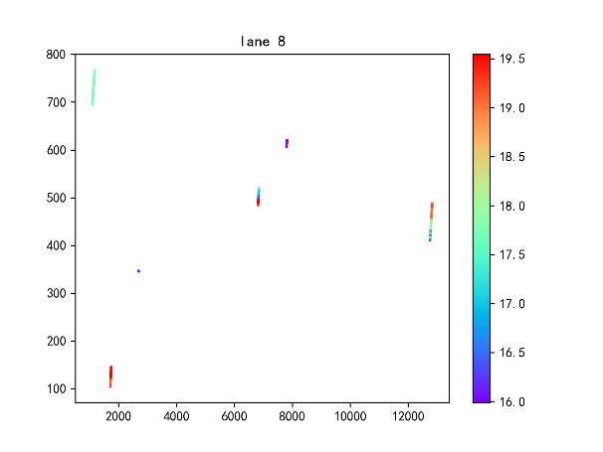

## 雷达数据问题

存在检测不良的现象，在一个雷达范围内，检测到的车辆不是基本从同一位置出现的，有的到了检测的中间范围才出现。但轨迹完整度相对比较好，可以通过补全算法做较好处理。

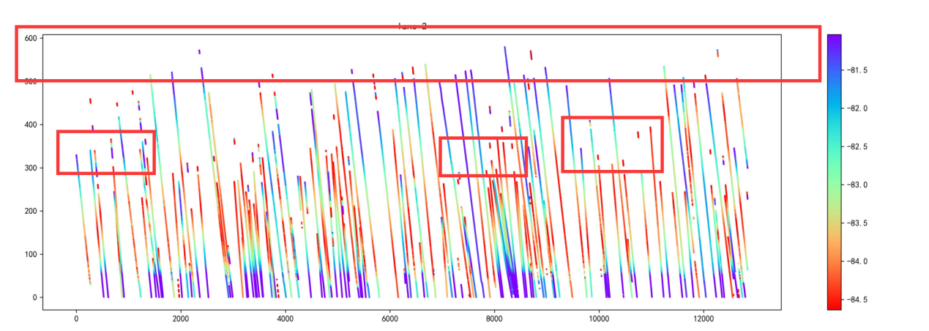

# 项目启动阶段

项目启动阶段主要包含两大方面工作，一是进行项目规划评估，二是确认好颗粒度（笑），明确项目的相关需求。一和二是不断对接不断明确项目的过程，可能会多几个来回。

## 项目规划与难度评估

刚拿到项目任务后，先自行做一次项目规划评估，在自己对项目有一定的认知后，再与老师交流不确定的问题，向其索要相关数据或文件。

|  |
| --- |
| ***Note****：不要在还没有对项目形成认知的时候，直接问老师要东西，跟老师交流要带着明确需要哪些信息的目的去问他/她。* |

**项目规划**：需要根据老师提供的信息，根据自己的经验，并查阅相关文献（难度不大的话不用查），形成对该项目解决方案的认知，明确该项目的相关流程，并明确需要解决哪些问题，给出基本的解决方案。

**难度评估**：拿到任务后，也要对该项目的难度进行评估，难度大小影响项目开展的速度。如果涉及到较难的问题或者费力的工作，相应的规划时间需要长一些。

如下：

|  |  |  |
| --- | --- | --- |
|  | **内容** | **本项目情况** |
| 项目规划 | 明确项目整体需求，需要实现的内容 | 实现基于轨迹数据的异常事件检测，基于轨迹的抛洒物检测是亮点 |
| 明确时间节点 | 要求不高，不紧急 |
| 明确项目的要求水平，是否规定了评估标准 | 项目要求一般，未给出指定的评估标准 |
| 明确项目当前解决难度，先前是否有相似项目可以借鉴，是否有相关论文可以参考 | 先前做过类似研究，主观评估上比较容易实现，难度一般 |
| 明确除主要的算法/模型开发任务外，还有哪些任务，是否需要代码工程化、实地调研、算法联调等任务是否在我们的任务范围内 | 除代码开发外  需要实现实时数据接收的工程化（kafka/http传输）  需要借助东揽进行联调测试  需要到高速管理中心部署 |
| 明确数据接口和数据对接文档 | 需要测试数据，明确数据字段及其含义，数据的对接传输方式 |
| 对项目进行问题拆分，形成各个子任务，并在拆分过程中明确项目还需要哪些信息，这些信息需要老师提供/需要调研 | 需要实现的任务：数据传输、轨迹预处理、车辆数据管理、事件检测与上报、联调、部署 |
| 明确项目前期、开发、联调、部署的工作安排与分工，各阶段需要注意的事项/准则 | 本项目所有任务都需要参与，并且就2个人，所以分工问题不大，***相关注意事项将在后续介绍*** |
| 明确项目各阶段的大致任务量、所需任务量、所需数据及文件、是否需要其他协助，任务较复杂时要考虑各子任务的情况 | 联调部署需要东揽配合，需要测试数据与数据接口，需要数据对接方式文件  ***算法开发需要遵循开发标准和策略*** |
| 难度评估 | 评估项目可行性，该项目是否有办法解决 | 可行 |
| 评估项目代码实现的难度，以及可能会存在的问题，预计需要多长时间完成 | 难度不大，有以前的代码可参考 |
| 评估项目除代码开发外的工作量及难度，包括数据的获取、处理、传输、存储与项目联调和部署的难度 | 工程化的工作量不大，但不够熟悉 |

## 项目启动注意事项

1. 老师给的项目信息往往是不完全的

项目概况可能没描述清楚，项目需求可能给的比较宏观，没有明确给出需要解决的问题。这种情况，需要根据认知给老师提供一个相对细节的项目内容和预期方案。

该项目提供时，只有两句话的需求，但没有给出交通异常事件到底需要检测出哪些类型，需要自行给出一个事件类别列表。

如果缺少会影响后期项目运行的信息，需要向老师索取。比如**数据协议、数据采集地点及相关参数、雷达/视频帧率**等。

如果缺少一些信息，但不影响后续工作开展，可以根据认知自行拟定，向老师确认没有问题即可。

1. 老师没有明确指明除项目开发外还有无其他启动/总结性任务

项目主体是模型/代码开发，但还需要确定是否有其他工程/总结性工作也在职责范围内。比如工程前期是否要给出**方案书**、开发完成后是否需要去**联调和部署**、工程结束后的**总结性成果**是什么形式（报告书/总结性文档）。

1. 最好有人指导，但不是李老师

算法开发或工程化工作可能会有难以处理的问题，最好找个人带或者能经常问问题。李老师太忙了没空管

1. 要清楚部署地点是什么应用环境，是否指定需要某种语言编写

一般应用环境都是ubuntu系统，不限定语言，能够完成任务即可。

# 项目开发阶段

## 开发语言与环境

语言：Python

开发可在windows开发。

代码测试需要在linux环境进行测试。

## 开发前置工作-上传github

项目文代码需要上传github，随时更新。

### Github自动检查

GitHub项目界面设置自动检查，通过pytest和flake8命令进行代码检查，该项目代码必须通过这些检查，否则说明代码框架或者开发存在错误。

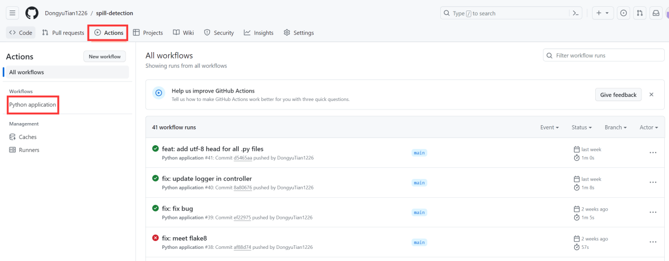

在每次commit并push到github后，github会自动进行检查。也可以**在本地开发时自行检查**，说明如下：

|  |  |
| --- | --- |
| pytest | 能够自动识别以test开头的test*()函数，检查这些函数能够顺利运行，并满足相应条件。  一般会在test*()中设置assert，如果判定false则测试失败。  example command:  需要在python环境安装该包。  *pytest*  *pytest ./tests/test_calibrator.py*  *pytest ./tests/test_calibrator.py -s* |
| flake8 | 检查代码编写是否满足flake8要求，即python官方编写标准。主要检查代码编写的格式、代码结构是否过于复杂。  example command:  *flake8 . --count --select=E9,F63,F7,F82 --show-source --statistics*  *flake8 . --count --exit-zero --max-complexity=10 --statistics* |

### Git commit 习惯

一般在commit时，每次只提交一个文件的commit，不同时提交多个文件的commit，这样方面查看修改。

上传commit需要添加message信息，注明该修改的信息。不同的修改效果一般习惯以不同标识开头标注。

常用标注如下表。

|  |  |
| --- | --- |
| **fix:** | commit对代码进行了修复但没有添加新的功能 |
| **feat:** | commit实现了新的功能 |
| **doc:** | 更新文档用 |

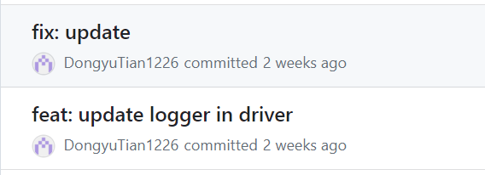

### Github上传设置事项

Github项目的连接不要直接用http进行连接，国内连http十分不稳定，挂vpn也不管用，会导致有时候git push 不上去，有时候又能push上去。

正确的：用ssh连接github项目，具体可在csdn查看方法。

推荐参考：http://t.csdnimg.cn/T7rzr

|  |
| --- |
| ***Note****：如果一开始是http创建的，中途可以修改成ssh。不过注意也要在本地文件夹修改git remote的属性，让remote的网址从http修改为ssh。* |

## 确认代码框架

首先要设计代码框架（各层文件夹），然后再进行代码开发。

要考虑main涉及的主要环节，数据经过不同主要功能都需要不同的文件夹模块，如预处理、算法模块、后处理。

设计还需要考虑一些非主环节的功能，如进行数据分析、画图等。

还需要考虑相关assets的保存，如data，docs等。

本项目框架见33.3。

## 代码编写标准

见33.1。

## 大型项目代码策略

### 先确定大框架module

各module应该相互独立，避免出现严重耦合的情况。

通过明确框架需要的module，出现error能更快定位。并且通过规整同一功能的代码，debug只需修改对应内容即可，不用整个项目代码都做修改。

项目要考虑数据的**传输、处理、存储/缓存、发送/返回**。

数据处理又分为**格式处理和数值处理**，数值处理即经过算法。

对于主算法，可以将各个子算法作为独立的module。

对于各个module都常用的代码，可以放在utils中。

具体如下。

|  |  |  |  |
| --- | --- | --- | --- |
| **目的** | **模块** | **具体功能** | **配套参数** |
| **数据pipeline（可以当作整体的module，也可以独立开）** | | | |
| 数据传输 | connector | 用于实时/离线接收或发送数据 | 传输地址 |
| 数据格式处理 | driver | 驱动器，将外部格式数据与内部格式数据进行转化 | 字段修改映射 |
| 数值预处理 | pre-processing | 对数据数值进行预处理，包括属性值计算、问题数据处理等 | 预处理参数 |
| 数据模型算法 | algorithms  event-detection | 实现项目功能的主要代码，太复杂可由多个module或子module构成 | 主算法参数 |
| 数据后处理 | post-processing | 对数据数值进行后处理 | 后处理参数 |
| 数据缓存  （存储易实现，直接在各个module） | recorder/cache  traffic-manager | 实时更新缓存一定时间的数据，方便算法调用，过期数据清理 | 缓存量 |
| **特殊module（标定是pipeline的一部分）** | | | |
| 多设备不同场景参数标定 | road-calibrator | 对不同路段的长度、车道等信息进行标定 | 标定时长、标定算法参数 |
| **配件module** | | | |
| 记录输出 | logger | 输出指定等级的信息，并保存指定等级的信息 | 日志等级 |
| 常用函数 | utils | 整个项目都会使用的基础函数，为其他module提供基础性支撑 |  |
| 测试函数 | tests | 存有对每个module与主要函数的测试函数，判定结果是否与预期相同 |  |
| **assets文件夹（只是保存文件，基本没有代码）** | | | |
| 存储数据 | data | 存储数据 |  |
| 存储文档 | docs | 存储文档 |  |
| **非必要module** | | | |
| 离线情况模拟在线 | simulator | 模拟器，当缺少connector时应当采用simulator | 离线数据文件路径 |
| 数据作图 | draw | 数据做图 |  |

### 编写module需要注意的事项

1. module文件夹下的内容

1. Module文件夹下，需要添加__init__.py文件才能被识别为module。

2. module文件夹下，按功能推荐将不同class或功能放到**多个py文件**，__init__.py文件也可写入代码。只有一个class则写在__init__.py即可。

**（二）module之间的关系**

1. 普通项目中module一般是**平级**的，不存在一个module调用另一个module的情况（把main和pipeline排除在外）。

2. 复杂项目中module存在**不同等级**，包括底层的组件代码，如utils，中层的算法代码，如event_detection，高层的pipeline/inference/main等。

3. 复杂项目，在规划module时要尽量让其**相互独立**，避免耦合。

**（三）module中class的编写**

1. module下只有一个class，直接在__init__编写即可。

2. 各个module下的大部分功能函数应当以class的形式组织起来，具体见7.67.6.2

3. 每个class，应当有统一的对外接口函数，用于被外部调用。如命名为run()。

4. 每个class，不被外部调用的函数，应当命名为私有函数。

## 工程代码策略

### 实时传输数据的实现——kafka与http

Kafka与http是两种常用的数据传输方式，工程上会选择用他们的某一个来传输数据（也可能两个混着用）。

Kafka的原理类似微信公众号订阅，http的原理是请求和发送。

### 为什么实时流需要class？

在实时流处理场景中，大部分情况是需要使用历史数据做各种处理的。

所以需要有比较好的方式来管理历史数据。

一个方法是采用数据库，但略显臃肿，因为随着运行时间增加，数据库中大部分数据是不需要继续被使用的。

如果我们直接在代码中定义一些全局变量，拓展和可移动性又不会很好。比如我有多个摄像头时，就需要定义多个各摄像头拍摄到的车辆目标，当摄像头达到100个时，就需要手动定义更多的变量。这也许可以通过dict或者list来处理，但在涉及一些宏观算法时不容易管理。

综上，需要一种好的办法来做好数据管理，不需要以数据库或文件的形式存储数据，这样臃肿不够灵活；也不能直接在代码里设置一些全局变量，这样虽方便调用但在使用算法时难以管理。

比较好的管理数据的方式，是通过类进行管理，以python为例，我们可以设计一些class来管理数据，将数据作为class的属性，这样既没有臃肿的文件，又将数据归拢到1个类的实例中实现数据管理，不散乱。

### 项目比较复杂如何处理class？

在工程项目中，我们会对数据进行不同层次的处理，如原始数据，统计数据，以及深度挖掘的一些数据特征等，单考虑数据管理，我们可以只用一个class进行管理。但如果考虑到处理的算法/流程，都放在一个class中会比较冗杂，因此习惯上为每个功能都创建一个class，用来管理数据和相应的代码算法。基于各种数据实现不同的任务，逻辑也是一样，不同任务有不同的缓存数据/输出数据，有不同的函数算法，我们也需要设置对应的class，使其相互独立而不冗杂。这些功能性class可作为主class的一个属性，从而树状管理。

### 实时流场景的代码流

一般我们需要在代码启动之时，在main启动，没有进入接收实时流的循环之时，就生成各个class示例。否则等进循环的时候，走一次循环就重新生成一个管理器class，这就不对了。

其次，要根据实际需求为class设置一些参数属性，缓存数据属性，状态属性，子class等。要给class设置一个receive函数，或者叫run函数，这个函数作用就是接收数据，然后进行各种处理，再返回结果。

一般情况，我们可能要把这个run插在一个pipeline里面，这就要求run函数需要有格式一致的输入和输出message。在循环接收message的过程中，通过run函数，进行算法处理，更新自身的属性，返回结果；同时保证返回的结果能够被pipeline中下一个主流程的函数继续调用。

### 实时流多级class的架构

class要有主管理器，要有run函数。

各功能要有子管理器，子管理器要有run函数。

在class内，各个子class之间，也要保证有一个统一的输入输出，这也是一个pipeline。

### 考虑多设备的工程场景

**1. 文件保存需要按设备保存**

要给不同设备生成对应的文件保存文件夹，直接按照设备名称+设备类型命名。或者在生成文件时，在文件名中加入设备名。

**2. 数据传输需要按设备传输**

当通过kafka或者其他类似的工具实时传输消息时，可能会在很快的一段事件内传输来多个设备的数据。

因为代码中往往会涉及到状态信息记录和缓存，而在我们运行时可能会接收到多个设备的消息，直接输入算法会导致某一设备的信息记录到了所有设备的信息。

因此，在数据传输时，需要考虑过滤掉非目标设备的数据。

**3. 代码运行需要多设备并行**

实时数据情况，需要考虑多设备并行的问题。某一设备的代码运行不能被其他设备所干扰。

因为代码运行后，代码将长期运行，不能继续输入下一行的运行代码命令。需要在命令行启动时实现多设备并行。在命令行中，可以通过在命令后添加1个&符号来实现，另一设备的命令就可以在新一行打出（多行并行命令可以写sh文件）。

|  |
| --- |
| ***Note****：sh文件最好在linux系统下通过vim进行创建、编写、修改。当在windows系统中创建sh文件时，其内容行的结尾符与linux系统不同，会导致报错找不到文件。sh文件编写也需要在第一行写明解释器（#!/bin/bash）。* |

### 对于多目标的帧数据组织——用dict不用list

虽然dict内存占用比list大一些，但dict能够实现对某一帧数据中某id目标信息的迅速索取，而list可能需要通过迭代才能索引到对应的信息。

这种方式通过牺牲内存获取更快的运行速度，但内存牺牲的数量相比于数据本身很小。

## 代码测试tests

项目需要通过test函数来测试项目代码编写是否存在问题。

### Test函数组织与写法

Test函数所在文件、函数本身，都应当以test开头，并放在tests文件夹中，这样能够被pytest识别，测试时会自动识别到这个test函数。

Test测试的方法是在函数各个需要检查的地方添加assert语句，若判断为True继续运行，False则终止运行，测试失败。

### Test的Assert

需要assert的内容，包括test运行结尾处的结果，复杂情况可以在函数中间进行assert判断。Assert可以判定数值，也可以判定类型等。

Assert一般会检验结果是否与预期相同，但在没有运行之前我们不能确定其数值为多少。这种情况，可以先运行获得后验数据，并评估该数据是否合理，若合理则将其作为benchmark，以后的test都将以此作为标准进行测试。

### 需要test的内容

1. 为每个基础算法写test

2. 为每个功能模块写test

3. 为整个pipeline或者main写test

# 项目联调部署阶段

必须要联调，在方便测试的地方进行测试，在有数据并且方便模拟实际场景时，可以就在本地实现。但如果本地难以实现，比如这次kafka连接，就需要在东揽做一次线上联调。联调可以联系负责的项目经理，请求协助。

测试，部署，都将在linux系统的docker进行，需要提前准备好docker环境。基础docker镜像可通过docker hub下载拉取。

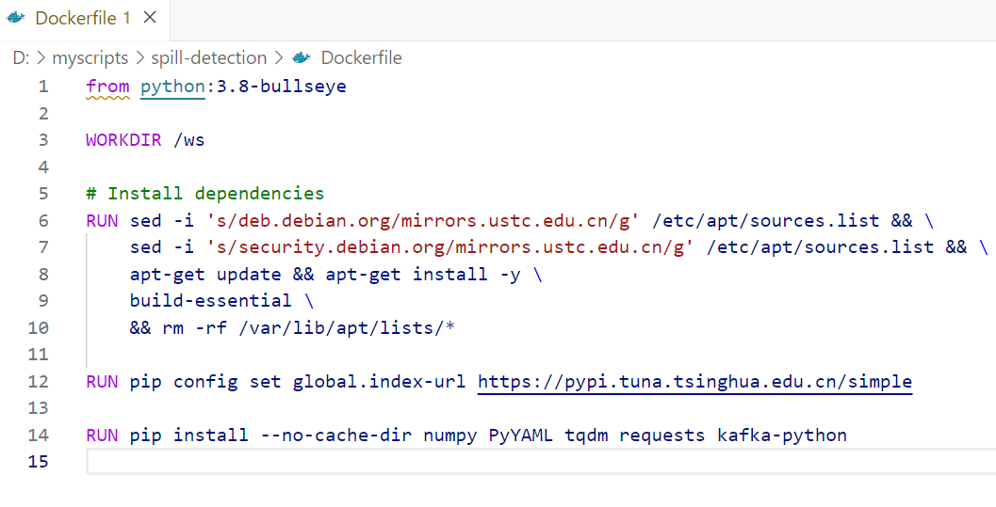

## 联调部署工具

一般运行代码需要在东揽的服务器上运行。推荐使用winscp，MobaXterm等软件，方便传输和修改文件。

|  |
| --- |
| ***Note****：若文件中含有中文，请注意尽量避免通过连接软件修改其文件内容，需要使用vim进行修改。有些连接软件不能用utf-8解析出汉字，当修改后保存时，汉字的编码将被修改，会导致运行报错。* |

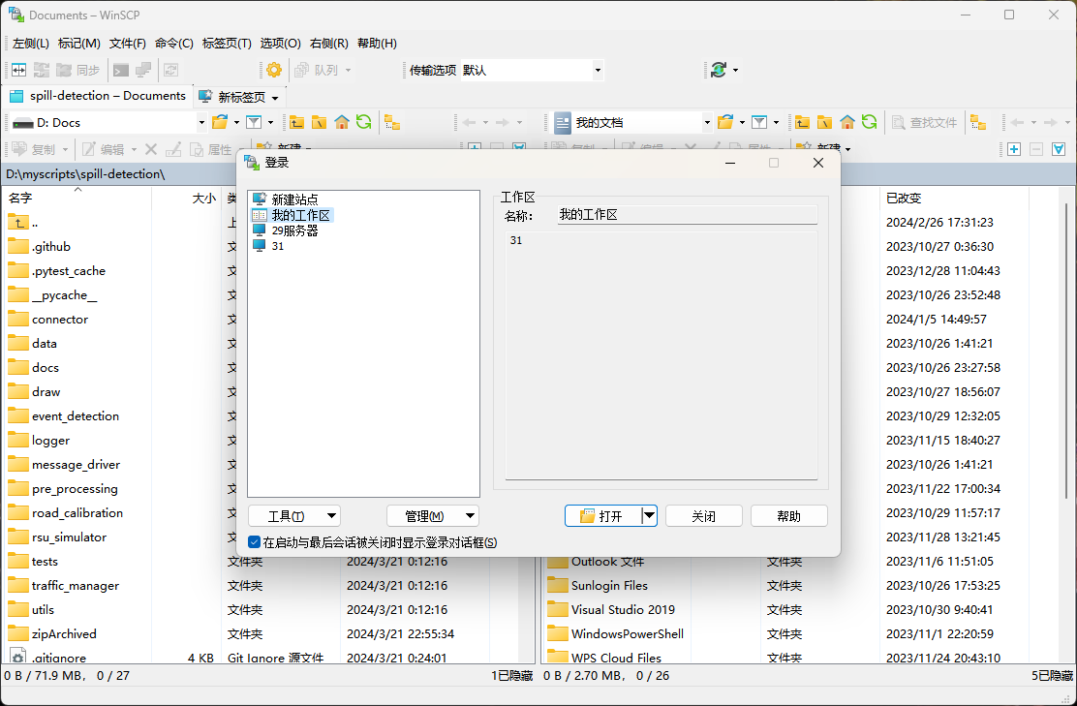

## 东揽联调过程

该联调过程仅适用于本项目，方法来源于东揽，其他项目可进行参考。在项目中自己记录好相关命令和测试结果。

|  |
| --- |
| 服务器：31服务器  项目代码地址：/mnt/testing-environment/project-raoyuegaosu  docker镜像：spill_detection  kafka启动镜像：yue-web  kafka-consumer镜像：kafka  **进入服务器**  ssh dl@192.168.1.31  1（这是密码）  **进入项目代码路径**  /mnt/testing-environment/project-raoyuegaosu  该文件夹下存有不同版本代码，cd到打算采用的版本文件夹  **进入docker环境**  docker exec -it spill_detection /bin/bash  **新运行docker环境**  cd /mnt/testing-environment/project-raoyuegaosu  docker run -v ./:/ws -it spill_detection:v2 /bin/bash  **运行代码**  python main.py或  ./start.sh  **自动运行**  docker run -d -v $PWD/:/ws --workdir /ws -e TZ=Asia/Shanghai --name spill -it spill_detection:v2 ./start.sh  **测试评估**  docker run -d -v $PWD/:/ws --workdir /ws -e TZ=Asia/Shanghai --name spill_evaluate -it spill_detection:v2 python main.py  **实时输出容器的日志**  docker logs -f <container id/name>  **重启kafka**  docker exec -it raoyue_web /bin/bash  pm2 reload web  **打开kafka的consumer**  docker exec -it kafka /bin/bash  kafka-console-consumer.sh --topic trafficTrajectory --bootstrap-server 192.168.1.31:9092 --from-beginning  **查看topics**  cd /opt/kafka_2.13-2.8.1/bin  ./kafka-topics.sh --bootstrap-server 192.168.1.31:9092 --list |

## 项目部署过程

本项目部署地点：南京绕越管理中心（可打车往返，报销）

不熟悉的情况下，要有人带着去。熟悉的情况，随便去，有需要就去，与那边一起使用服务器的人错开时间就好。

**务必要联调测试通过后去部署！**

|  |
| --- |
| 服务器：10.121.25.234GPU  项目代码地址：/mnt/code/spill/spill_detection0312（代码更新可替换该文件夹）  docker镜像：spill_detection (运行后重命名为spill)  kafka镜像：wurstmeister/kafka（运行后重命名为kafka）  zookeeper镜像：wurstmeister/zookeeper（运行后重命名为zookeeper，一般不使用）  **进入kafka容器**  docker exec -it kafka /bin/bash  **查看consumer接收数据情况**  kafka-console-consumer.sh --bootstrap-server 10.121.25.234:9092 --from-beginning --topic trafficTrajectory  **查看已有的topics**  kafka-topics.sh --list --bootstrap-server 10.121.25.234:9092  **创建topics**  kafka-topics.sh --create --topic trafficTrajectory --bootstrap-server localhost:9092  **创建后台运行镜像(镜像将在后台运行)**  cd /mnt/code/spill/spill-detection0312（为最新版的代码文件夹）  docker run -d -v $PWD/:/ws --workdir /ws -e TZ=Asia/Shanghai --name spill -it spill:v1 ./start.sh  **查看镜像日志**  docker logs spill  **进入spill镜像**  docker exec -it spill /bin/bash |

### 部署过程注意事项

1. 部署前后，需要与项目相关人员说明已经完成部署，避免调整与代码运行相关的东西。
2. 部署应当考虑通过采集实际数据，记录下相关数据用来评估算法准确率。

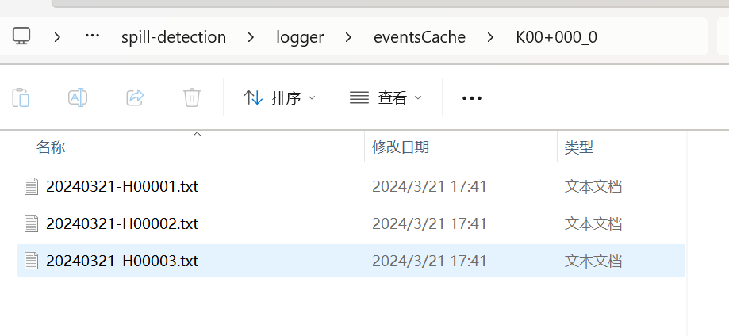

1. 部署时，应当让代码在docker中、后台、并行运行。具体可查看上述部署命令的docker相关内容。

### Kafka多线程运行注意事项

部署中发现：通过kafka-console-consumer.sh查看kafka发送消息时，能够正常观察数据发送，无论项目是否在多线程运行。

但是对于多线程运行的python代码，虽然每个线程都会生成一个consumer实例，但他们之间的消费会发生‘阻塞’，多线程之中只会有一个线程能够消费数据，并且会导致其他线程无法接收并消费到数据。这个能够消费kafka数据的线程也不是固定的，取决于哪个线程最先接收到kafka的数据，即看谁先消费，其他的线程就无法消费。

为解决这一问题，需要为kafka多线程消费数据设置一项功能。

或者换思路，只使用1个kafka consumer，在后续根据不同数据，走不同的线程，或者工程上更习惯实现的：提前为每个设备设置实例，让不同设备的数据走不同实例，即类似于实现了不同进程。

## 项目算法评估

项目作完，甲方/业主会问检测精准率，所以需要我们给出各个事件的准确率/召回率。为了获取这个数据，需要：

1. 一段时间的实地采集数据（记录到离线文件，方便多次测试，具体需要时间可以根据能检测出的事件量决定）；
2. 采集数据的事件正检，可以用当前业主方面已有的检测结果做对比，没有的话就自己把轨迹画出来看数据。

在拿到这种离线数据后，一定要长时间运行，查看其是否能够在大量压力下正常运行，既不会报错，也不会运行速度变慢。